Boinc
- Hierarquia do projeto

O projeto possui duas classes principais que se comunicam entre si, a principio, usando JMS para inclusão de tópicos fictícios de processamento. Posteriormente, todo o fluxo de dados entre cliente e servidos é realizado por meio de duas threads que trocam dados usando sockets.

Na classe consumer, que será o client Boinc, é possível escolher um tópico para processamento e aguardar, assincronamente, que o servido envie os dados necessários, como mostra a tabela 1.0:

private void joinTopic(String topic) throws JMSException {
connection.start();
session = connection.createSession(false, Session.AUTO_ACKNOWLEDGE);
Destination topicDestination = session.createTopic(topic);
MessageConsumer messageConsumer = session.createConsumer(topicDestination);
System.out.println("Just wating...");
Message message = messageConsumer.receive();
TextMessage textMessage = (TextMessage) message;
JOptionPane.showMessageDialog(null, textMessage.getText(), "Message from Boinc: ", 1);
this.message = textMessage.toString();
session.close();

}

Após isso, no servidor, à semelhança do cliente, a mesma opção é escolhida. Imediatamnete um tópico e uma mensagem é recebida pelo consumer.

private void send(String topic, String body) {

try {
session = connection.createSession(false, Session.AUTO_ACKNOWLEDGE);
Destination destination = session.createTopic(topic);
MessageProducer producer = session.createProducer(destination);
producer.setDeliveryMode(DeliveryMode.PERSISTENT);
TextMessage message = session.createTextMessage(body);
producer.send(message);
session.close();
} catch (JMSException jmse) {
JOptionPane.showMessageDialog(null, jmse.getMessage(), "Error", 0);

}
JOptionPane.showMessageDialog(null, "Operation has been finenhid with success", "Info", 1);
}

No construtor da classe servidor, uma therad é criada para ouvir futuras requisições tcp dos clientes que ingressarem em um tópico criado pelo servidor para ser processado pelos clientes.

private void Listening() {
server = new Thread(new Listener());
server.start();

}

Logo então, a thread simplesmente exibirá todas as respostas dos clientes:

public void run() {
System.out.println("Boinc is listening for clients!");
try {

serverSocket = new ServerSocket(PORT);
while (true) {
Socket socketConnection = serverSocket.accept();
BufferedReader fromClient = new BufferedReader(
new InputStreamReader(socketConnection.getInputStream()));
System.out.println("From client: "+fromClient.readLine().toString());
}
} catch (IOException e) {
System.err.println(e);

}
}

Similarmente, do lado cliente uma thread enviará a reposta à mensagem ao servidor:

public void run() {

try {
String builder = new String("Message from :" + name + " \t" + body);
DataOutputStream toServer = new DataOutputStream(socket.getOutputStream());
InputStream stream = new ByteArrayInputStream(builder.getBytes(StandardCharsets.UTF_8.name()));
BufferedReader fromUser = new BufferedReader(new InputStreamReader(stream));
toServer.writeBytes(fromUser.readLine().toUpperCase());
socket.close();
} catch (Exception e) {
JOptionPane.showMessageDialog(null, e.getMessage(), "Error", 0);

}

}

- Executando o projeto

Primeiramente deve-se executar o Broker que atuará como um primeiro intermediários entre cliente e servidor:

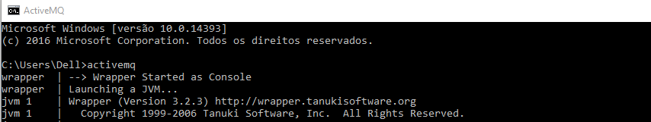

No lado do cliente, após executá-lo, escolho a opção joinTopic:

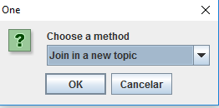

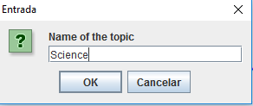

Pressiono OK e inicio o servidor e crio um novo tópico como uma nova mensagem:

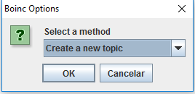

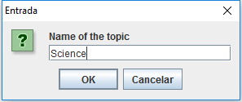

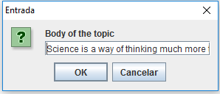

Feito isso, esta mesma mensagem será recebida pelo cliente que agora poderá processar esta mensagem e reenviá-la para o servidor alterada e com metade do tamanho:

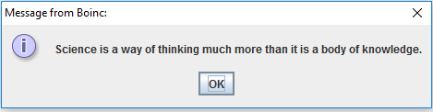

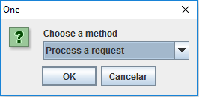

De posse da mensagem, basta processá-la no cliente e reenviá por meio do socket para finalizar o processo de comunicação:

